PLAN DEL TRABAJO DE TITULACIÓN

INFORMACIÓN GENERAL
Nombres y Apellidos | Número telefónico | Correo institucional
Carrera:
Tema del proyecto:

DOMINIOS | CARRERA | LÍNEAS DE INVESTIGACIÓN | SUBLÍNEA | (x)
ESCUELA DE VETERINARIA
Desarrollo Sostenible | Enfermería Veterinaria | Salud y Producción Animal | Bienestar Animal
 |  |  | Sanidad Animal
 |  |  | Nutrición animal
 |  | Ciencias de la Educación | Inteligencia Artificial y Realidad Aumentada
 |  |  | Educación Ambiental
 |  | Gestión y Servicios | Emprendimiento e Innovación
 | Producción Animal | Salud y Producción Animal | Bienestar Animal
 |  |  | Sanidad Animal
 |  |  | Nutrición animal
 |  |  | Producción Pecuaria
 |  | Ciencias de la Educación | Inteligencia Artificial y Realidad Aumentada
 |  |  | Desarrollo Sostenible
 |  | Gestión y Servicios | Emprendimiento e Innovación
ESCUELA DE CONSTRUCCIÓN Y EXTRACCIÓN SOSTENIBLE
Desarrollo Sostenible | Topografía | Ciencias de la Tierra | Geoespacial (topografía, geodesia, cartografía, fotogrametría)
 |  | Ciencias de la Educación | Inteligencia Artificial y Realidad Aumentada
 | Minería | Ciencias de la Tierra | Aplicación minería sostenible
 |  | Ciencias de la Educación | Educación ambiental
ESCUELA DE EDUCACIÓN Y HUMANIDADES
Servicios de Calidad | Educación Básica | Ciencias de la Educación | Educación inclusiva e intelectual
 |  |  | Metodología de aprendizaje
 |  |  | Inteligencia Artificial y Realidad Aumentada
 |  |  | Neuroeducación
 |  |  | Educación ambiental
 | Educación Bilingüe | Ciencias de la Educación | Educación inclusiva e intelectual
 |  |  | Metodología de aprendizaje
 |  |  | Inteligencia Artificial y Realidad Aumentada
 |  |  | Neuroeducación
 |  |  | Educación ambiental
ESCUELA DE ADMINISTRACIÓN E INDUSTRIA
Servicios de Calidad | Administración | Gestión y Servicios | Gestión Administrativa
 |  |  | Gestión de Talento Humano
 |  |  | Emprendimiento e Innovación
 |  | Ciencias de la Educación | Inteligencia Artificial y Realidad Aumentada
 |  |  | Educación Ambiental
 | Marketing Digital | Gestión y Servicios | Marketing y Transformación digital
 |  |  | Emprendimiento e Innovación
 |  | Ciencias de la Educación | Inteligencia Artificial y Realidad Aumentada
 |  |  | Educación Ambiental
ESCUELA DE SALUD
Servicios de Calidad | Instrumentación Quirúrgica | Salud, Seguridad y Bienestar | Estándares de calidad y seguridad
 |  |  | Desinfección, esterilización y asepsia
 |  | Ciencias de la Educación | Inteligencia Artificial y Realidad Aumentada
 |  |  | Educación Ambiental

Introducción

Justificación

Planteamiento y formulación del problema

Objetivos

Objetivo general

Objetivos específicos (mínimo 3):

Metodología

Recursos y presupuesto

Recursos humanos:
Recursos materiales:
Recursos tecnológicos:
Presupuesto estimado:

Tabla 1. Presupuesto para la elaboración del proyecto (ejemplo)
Concepto | Costo estimado (USD)
Papelería e insumos | 50
Impresiones y encuadernación | 30
Software y licencias | 20
Transporte y movilización | 40
Otros gastos (comunicaciones, etc.) | 20
Total | 160
Nota. Elaboración propia

Cronograma de actividades

Figura 1. Cronograma de actividades para el proyecto (ejemplo)
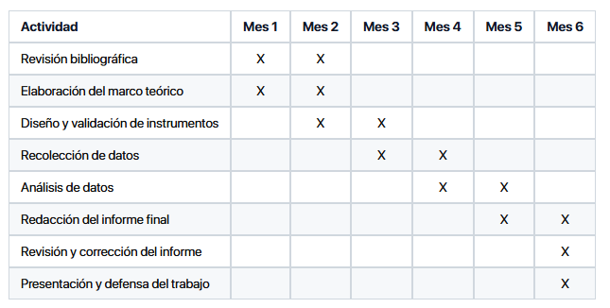
Nota. Elaboración propia

Referencias bibliográficas (formato apa 7ma edición)
(Ejemplos para referencias)
Libros
González, A. (2019). Innovación educativa en el siglo XXI. Ediciones Pedagógicas.
Libro con dos autores:
López, R., & Soto, M. (2021). Desarrollo sostenible y comunidades locales. Editorial Ecos.
Libro con tres o más autores (se usa "et al." a partir del tercer autor en la cita en el texto, pero en la referencia se listan hasta 20 autores):
Pérez, J., García, L., Rodríguez, C., & Fernández, S. (2018). Psicología del aprendizaje y la memoria. Editorial Cognitiva.
Capítulo de libro:
Silva, D. (2020). La resiliencia en contextos de crisis. En E. Morales (Ed.), Manual de psicología positiva (pp. 87-102). Editorial Bienestar.
Artículo de revista científica (con DOI):
Castro, F. (2022). El impacto de las redes sociales en la salud mental adolescente. Revista de Psicología Aplicada, 25(3), 45-58. https://doi.org/10.1037/apl0000123
Página web o documento en línea:
Ministerio de Educación. (2023, 10 de abril). Guía para la implementación de proyectos educativos. Gobierno de [País]. https://www.gob.pais/educacion/guia-proyectos

Firma del estudiante

Elaborado por
Nombres completos del estudiante
Número de cédula

